**平安诉讼财产保全责任保险介绍**

1. **诉讼财产保全责任产品介绍**
2. 背景

诉讼财产保全，是指法院审理案件时，在作出判决前为防止当事人（被告）转移、隐匿、变卖财产，依职权对财产作出的保护措施，以保证将来判决生效后能得到顺利执行。具体措施一般有查封、扣押、冻结。财产保全一般由当事人申请，由人民法院审查决定是否采取财产保全措施。

财产保全分为诉讼中财产保全和诉讼前财产保全，由于诉讼前财产保全风险较高，我司仅承保诉讼中财产保全。诉讼中财产保全，是指人民法院在受理案件之后、作出判决之前，对当事人的财产或者争执标的物采取限制当事人处分的强制措施。

我们在做：**诉讼财产保全责任险仅为民事案件中的原告方提供保险（保证）。**

2、保险关系

* 被保险人：因民事纠纷向法院申请财产保全的民事诉讼当事人或利害关系人

**两个关系：**

* 侵权关系：诉讼财产保全错误时申请人与被申请人的侵权关系
* 保险关系：保险公司与诉讼财产保全申请人之间的保险与被保险关系

**两次诉讼：**

* 民事纠纷诉讼：保单载明的诉讼案件
* 财产保全申请错误诉讼：保单载明诉讼案件败诉，财产保全申请错误导致被申请人遭受损失，财产保全被申请人就其损失，向申请人提起的诉讼触发保险责任后进行理赔保险事故发生后，支付保险金错误保全所致侵权责任

**保险人**

**保全申请人**

**保全被申请人**

**保险责任：**

在保险期间内，被保险人向法院提出诉讼财产保全申请，如因申请错误致使被申请人遭受损失的，经法院判决由被保险人承担的损害赔偿责任，保险人根据本条款的规定在赔偿限额内承担赔偿责任。

**保险期间：**

本保险的保险期间为自被保险人向法院提出诉讼财产保全申请之日起至保全损害之债诉讼时效届满时终止。

1. **风险点、核保工具及流程介绍**

1、风险点介绍---败诉风险

**必然败诉/驳回的情况：**

诉讼时效

原告主体不适格

被告主体不适格

法院无管辖权

**败诉风险较高的情况：**

事实不清，案情复杂

证据对主张事实证明力不足

适用法律不清

1. 风险店介绍—标的物风险

**常见标的：**

银行账户

房产

机械设备

存货

**高风险标的：**

非被告所有的资产

金融机构开立的账户

生鲜货物/季节性商品

**费率指引**

若保单到期而诉讼未终止，被保险人不交付延期（续保）的保费，本保单也不得解除，法院仍会判我司保险证明有效，要求我司承担保险责任；

|  |  |
| --- | --- |
| 保额 | 费率 |
| 100万以下（含100万） | 1.6% |
| 100-200万（含200万） | 1.4% |
| 200-500万（含500万） | 1.2% |
| 500-1000万（含1000万） | 1% |
| 1000-3000万（含3000万） | 0.8% |
| 3000万以上 | 0.75% |

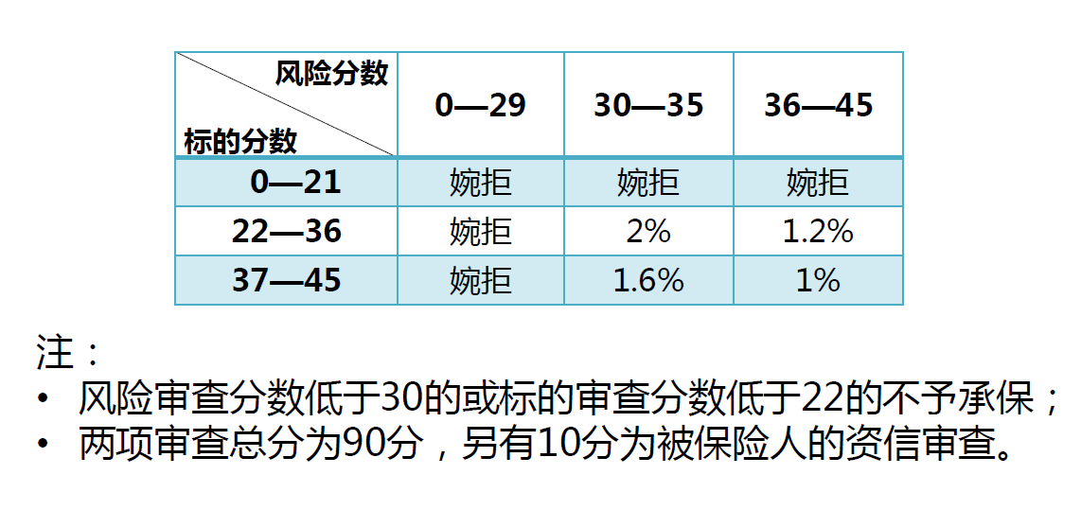**承保流程**

**缴费、出单：**

文本保单

平安保函

**投保资料：**

1. 起诉状
2. 法院受理案件通知书（诉中案件）
3. 诉讼保全申请书（原件及复印件）
4. 证明被告违约或侵权事实的证据
5. 其他诉讼材料（包括但不限于开庭通知书、传票、诉讼费收据、判决书等）
6. 律师意见函

**平安公司审核**

川分法律室和核保部平行审核

总公司核保审批

1. **平安诉讼保全责任保险优势**

**产品优势**

1、“诉讼财产保全责任保险”是对民事诉讼财产保全制度的创新。

我国《民事诉讼法》在诉讼财产保全中引入了“担保规则”，其作用在于保护被申请人的利益不受侵害。而保险产品既有“担保规则”的上述作用，又能打破“担保规则”的局限性，降低双方当事人及法院的保全风险。

1. 有利于降低法官的保全责任，提高诉讼效率。

在诉讼财产保全中，法官对保全错误有过错的，除了要对被申请人进行国家赔偿外，在法律规定的特定情形下，法官也需要负个人责任。这将导致法官在诉讼保全中更加谨慎，在一定程度上会影响诉讼效率。

1. 防止大量民间资金或财产因保全担保而闲置，有利于促进经济发展。
2. 有利于保障诉讼双方当事人的利益，担保担责双重保障。
3. 有利于减轻当事人的费用负担。
4. 有利于原告为异地的当事人解决担保问题。

**平安优势**

1. 平安是国内资本最大的财险

继14年增长20亿元后，14年年底资本再度增加20亿，增资后资本金规模已达210亿，承保和偿付能力不断加强。

1. 平安是市场上第一家也是目前唯一一家经营全国性诉讼保全责任保险的公司。
2. 从03年开始经营该业务，截止目前已有8个省市出单，与21家法院全面开展合作。目前，在天津地区，已全面得到法院政策支持。天津市高院、中院出文支持诉讼保全保险责任保险。

